**BÁO CÁO HOẠT ĐỘNG**

**Cải tạo bếp ăn cho 605 học sinh trường PTDTBT Khao Mang, Yên Bái**

Theo đuổi sứ mệnh hỗ trợ trẻ em tiếp cận giáo dục, đảm bảo sự phát triển toàn diện tối ưu hoá tiềm năng cho các em, Quỹ Hỗ trợ đổi mới giáo dục phổ thông (VIGEF) phối hợp Doanh nghiệp xã hội MSD United Way Việt Nam, Viettel Money phối hợp với Givenow gây quỹ Dự án “Kiến tạo trường học hạnh phúc – Giai đoạn 2: Cải tạo bếp ăn cho 605 học sinh trường PTDTBT Khao Mang, Yên Bái với các hạng mục:

1. 30 bộ bàn ghế ăn (mỗi bộ bao gồm 01 bàn và 08 ghế)

2. Phối hợp cùng nhà trường để tu sửa phòng lắp ghép thành phòng ăn

3. Mang “bữa ăn liên hoan” dịp Tết Trung thu cho toàn thể học sinh nhà trường.

Sau 1 tháng gây quỹ, chúng tôi đã hoàn thành mục tiêu gây quỹ với số tiền 100.025.652đ đến từ 3.034 lượt ủng hộ.

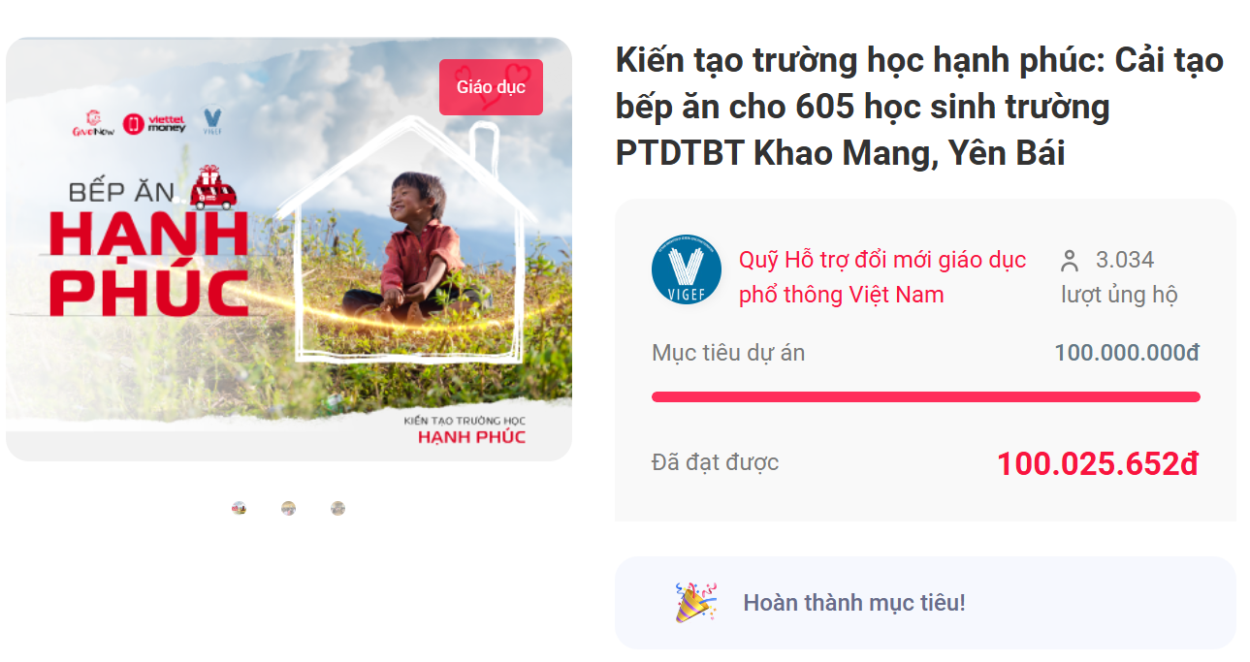

*Tổng số tiền gây quỹ thành công trên nền tảng gây quỹ trực tuyến Givenow*

Nhà trường đã tiếp nhận 30 bộ bàn ghế ăn mới (mỗi bộ 1 bàn và 8 ghế), đồng thời đã hoàn thành cải tao và tu sửa phòng ăn để kịp đón chào một năm học mới hạnh phúc cho các em học sinh. Các em học sinh bán trú và thầy cô sẽ có nhà ăn tập thể rộng rãi, đầy đủ bàn ghế và sẽ có thêm thời gian nghỉ trưa để chuẩn bị tốt nhất cho học tập.

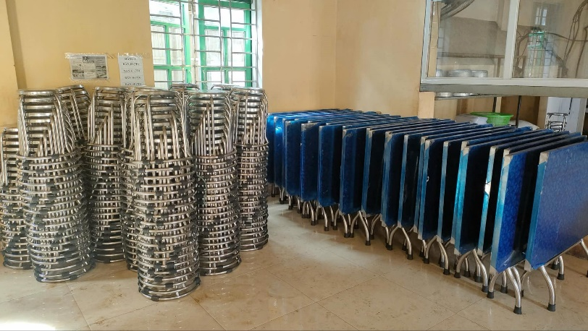

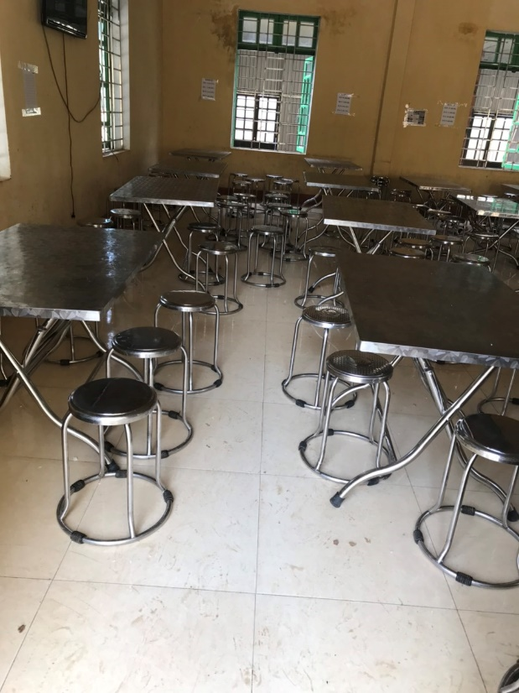

*30 bộ bàn ghế*

Ngày đầu tiên các em học sinh Trường Phổ thông dân tộc bán trú THCS Khao Mang, xã Khao Mang, huyện Mù Cang Chải, Yên Bái được ngồi ăn tại phòng ăn đã được cải tạo và bàn ghế mới mà được hỗ trợ từ dự án “Bếp ăn hạnh phúc”, các em vui hân hoan. Bếp ăn và đồ dùng mới là món quà ý nghĩa, không chỉ mang lại phòng ăn khang trang, sạch đẹp mà còn tạo điều kiện giúp các em học tập tốt hơn, vững bước xây dựng tương lai tươi sáng.

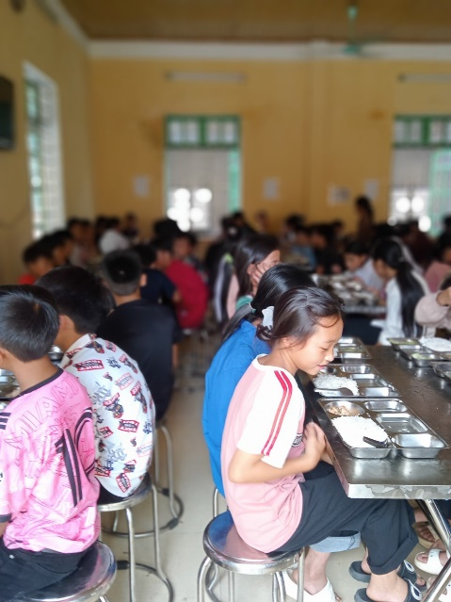

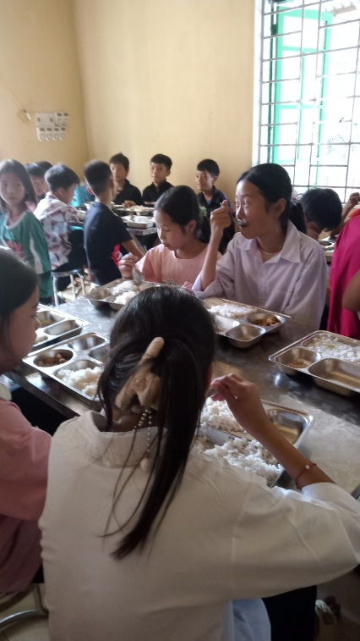

Dịp Trung thu năm nay trở nên đặc biệt hơn bao giờ hết khi các em học sinh được tổ chức liên hoan Trung thu cùng bạn bè thầy cô với rất nhiều bánh kẹo.

